ҚЫДЫРБАЙ Алихан Нұрланұлы,
«Жас Дарын-3» бастауыш мектебінің 4 «А» сынып оқушысы.
Жетекшісі: ИБРАЕВА Жанна Нуржановна.
Шымкент қаласы

ЛИМОННЫҢ БІЗ БІЛМЕЙТІН ҚҰПИЯСЫ

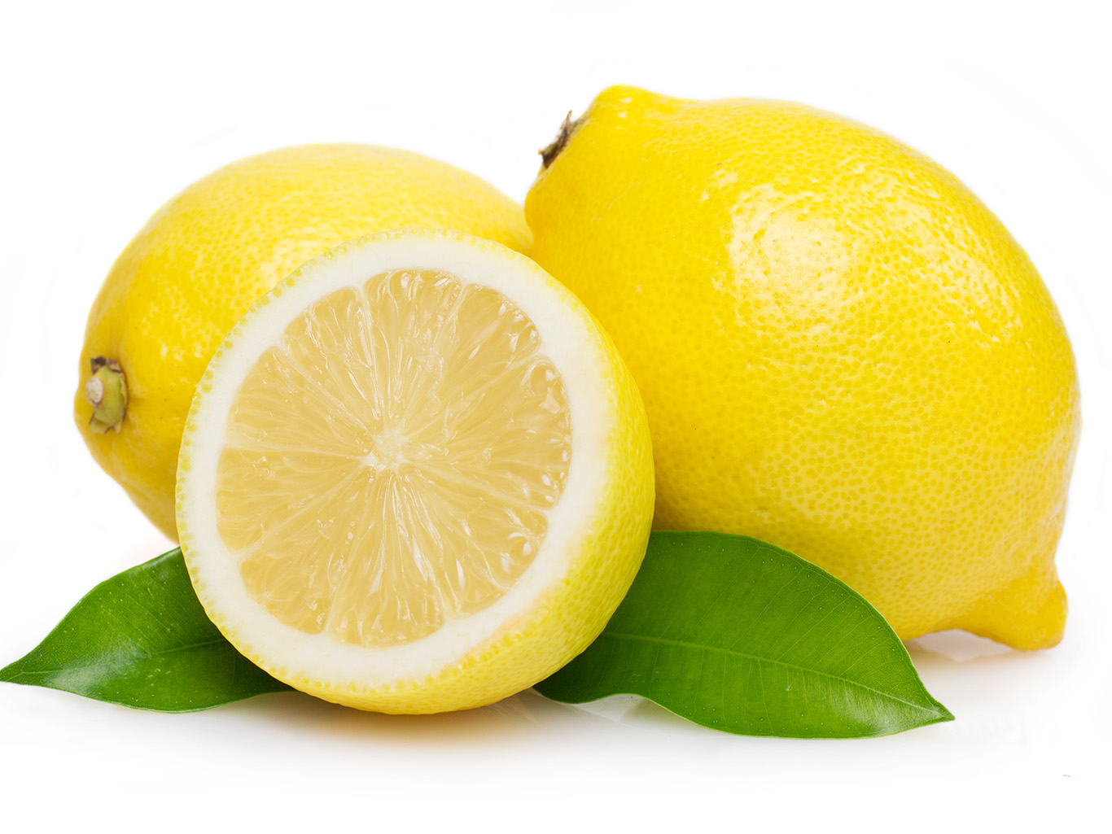

І. Кіріспе
Лимон (лат. Citrus limon)— руталар тұқымдасына жататын мәңгі жасыл ағаш. Шыққан жері — Үндістан, Оңтүстік және Үнді Қытай аралдары. Біртіндеп Жерорта теңізі аймақтарына және Батыс Еуропа өңірлеріне жерсіндірілген. Жабайы түрі жоқ, қолдан өсіріледі. Биіктігі 3 — 7 м-ге жетеді. Бұтақтары тікенекті. Жапырағының жоғарғы ұшы үшкірленген, пішіні жұмыртқа тәрізді, шеттері ара тісті болып келеді. Өзіне тән эфир майының хош иісі бар. Гүлдері (6 — 8 күн) ашық ақ түсті. Жемісі ірі, салмағы 200 — 400 г, сопақшалау, сары түсті қалың қабықпен қапталған. Ішіндегі шырын жемісі 8 — 10 бөлікке бөлінген, сыртын жұқа ақ қабық жауып жатады. Шырынының дәмі қышқыл, құрамында 5 — 7,2% лимон қышқылы, 1,9 — 3% қант, 50 — 90 мг С витамині, темірге бай, эфир майы, кальций, калий, т.б. болады. 3 — 4-жылдары жеміс береді. Бір ағаштан 15 — 30 кг жеміс алынады. Лимонның жемісін шырын және Лимон қышқылын алуға пайдаланады. Ашық алқапта өсіріледі. Қарашірігі мол, кәрізделген топырақта жақсы өседі. Лимон жылу, жарық, ылғал сүйгіш, оны тұқымы, қалемшесі және өркендері арқылы көбейтеді. Өсу кезеңінде артық өскіндерін қиып, биіктеп кеткендерін қысқартып отырады; Лимон – цитрустар тұқымдасына жататын көпжылдық мәңгіжасыл өсімдік.
Цитрологтардың (цитрус дақылдардың мамандары) арасында лимонның шығу тегі туралы біртұтас пікір жоқ. Оның цитроннан ауып кетіп шыққан мутация деген жорамалдар кездеседі. Қалай болса да, табиғатта лимон жабайы түрде кездеспейді.
Лимон жемісі туралы алғашқы мәлімет ҚытайдағыVIII ғасырға жатады. Ал XI ғасырда арабтар оны Испанияға әкелген. Тап сонда осы өсімдік қазіргі түрінде қалыптасқан деп саналады.
Александр Македонскийдің әскерлері Еуропаға Үндістаннан лимон жемістерін алып келді. Оларды үнді алмалары деп атап кеткен. Ал атақты теңіз саяхатшысы Джеймс Кук өз теңізшілерін цинга ауруынан қорғау үшін лимон жегізген, XVII ғасырдың британдық теңізшілерін «лаймиз» (лимондықтар) деп атап кеткен.
Осыдан жүз жылдан аса Нижний Новгородтың маңайындағы Павлово селосындағы орыс шаруалар лимонды өз үйлерінде өсіре бастаған. Осы лимондар павлов бөлме лимондары деп аталды.
Лимон ағашынын мекені – Үндістан, Қытай және Тынық мұхитының тропикалық аралдары. Қазіргі кезде тропикалық аймақтарда ғана емес, сонымен қатар мәдени түрлері субтропикалық Кавказ, Орта Азия, Калифорния, Флорида, Жерорта теңізі аймақтарында да өсіріледі.
Отаны – Үндістан, Қытай және Тынық мұхитының тропикалық аралдары. Қазіргі кезде тропикалық]аймақтарда ғана емес, сонымен қатар мәдени түрлері субтропикалық Кавказ, Орта Азия, Калифорния, Флорида, Жерорта теңізі аймақтарында да өсіріледі. Лимон ағашының биіктігі 5-8 метр. Бұтақтарының инелері болады. Жапырағы жұмыртқа пішінді, ұшы сүйірленген.
Жапырағындағы эфир майы әсерінен өсімдік жағымды иіс бөліп тұрады. Гүлі ақ түсті, хош иісті. Лимон ағашының жемісі жұмыртқа пішінді, кейбір сұрыптарында домалақ түрлері кездеседі. Жемісінің ұзындығы 7-12 см, диаметрі 8-10см, салмағы 120 г. шамасында. Лимон жемісінің қабығының қалыңдығы 2-5 мм, сары түсті. Лимонның шырыны ақшыл-сарғыш түсті, дәмі ащы. Қазақстанда климаттық жағдайымызға байланысты бақшаға өсіре алмағанымызбен, жылыжайда өсіруге болады. Дұрыс күтіп баптаса, үй жағдайында да гүлдеп, жеміс береді. Үйде өсірілетін лимонның қабықтары жұқа, дәні майда, хош иісі көбірек болады. Дәнінен өсірген лимон 7-8 жылдан, кейде 15-20 жылдан кейін ғана жеміс береді.
Бұл процесті тездету үшін, бір жылдық көшетті жеміс беретін ағаштың бұтағымен телу керек. Мұндай өсімдік 2-3 жылда гүлдей бастайды. Бір лимон жемісі толық жетілу үшін сабақ бойында кем дегенде 10-15 жапырақ болуы керек. Тек жаздың ыстық айларында ғана тіке түскен күн көзінен қалқалау қажет, басқа уақытта жарықта жақсы өседі. Қыс айларында 12-14ºС төмен болмағаны дұрыс, егер осы температуралық жағдай жасалмаса өсімдік көктемде гүлдемей қояды. Ал, гүлдегенде, түйін салғанда 18ºС төмен болмауы керек. Азынақ желден, температураның кенет өзгеруінен, өсімдік гүл күлтелері мен түйінін тастап жібереді. Лимонның құрамында 5-8% лимон қышқылы, азот пен пектинді заттар,қант, фитонцидтер, калий, мыс, флавоноидтар, А, В1, В2, С, Д, Р дәрумендері, қабығында – эфир майы болады. Лимон жемісі тұрмыста аспаздықта кеңінен қолданыс тапқан.
Одан кондитерлік тағамдар, мармелад, джемдер, шараптар, түрлі иістендіргіштер жасалады. Суық тигенде лимонды шайға салып ішеді. Медицинада лимонды авитаминоз, цинга, қан қысымының жоғарылауы, асқазан ауруларына кеңінен пайдаланады. Сонымен қатар лимон шырыны косметикада да қолданыс тапқан. Оның шырыны теріні тазартып, ағартатын қасиетке ие.Лимон туралы көптеген мәліметтерді білемін. Сіздермен зерттеу барысында бөлісетін боламын.
ІІ. Негізгі бөлім
2.1 Лимон жемісінің құрамы
Лимон – денсаулық үшін бағалы, құрамында көптеген пайдалы зат бар жеміс. Лимон дәруменге өте бай. С, Е, РР, В дәрумен тобы, калий, кальций, натрий, магний, бал, цинк, темір, фосфор, марганец, фтор, бор, молибден, хлор – осының бәрін лимоннан табуға болады.
Лимонның дәмі ащы болғандықтан, оның шырынын сығып алып, суға араластырып ішкен жөн. Лимон шырыны адамның жұмыс істеу қабілетін арттырып, жүйке жүйесін бірқалыпты ұстайды, тұмау тию мен ағзаға инфекция түсуден сақтайды.
Күн сайын таңертең лимонның бір тілігін қайнаған суға салып ішсе, адамның ажары ашылады, оның үстіне бұл қоспа ағзадағы артық заттарды шығаруға көмектеседі.
Авиценна лимон шырынымен жатырға қатысты әйелдер ауруын емдеген. Лимонмен тісті тазалау да халық арасында кең таралды. Лимон тілігін екіге бөліп, тіске жабыстырып салып қою керек. Тіс аппақ болып тазарады. Десе де бұл әдісті үнемі қайталауға болмайды, өйткені тістің эмалі бұзылуы мүмкін. Лимон шырынымен жөтелді де емдеуге болады. 10 минут лимонды жай отта қайнатып, шырынын сығып алып, ішу керек.
Күн сайын 1 стақан лимон шырынын ішіп тұрсаңыз, көктемгі әлсіздік сізден айналып өтеді. Лимонның пайдасы мұнымен біткен жоқ. Оны шаш күтіміне пайдалануға болады. Ол үшін суға лимон қосып, сол қоспамен шашты шаю керек.
2.2 Салауатты тамақтану: лимонның пайдасы мен зияны
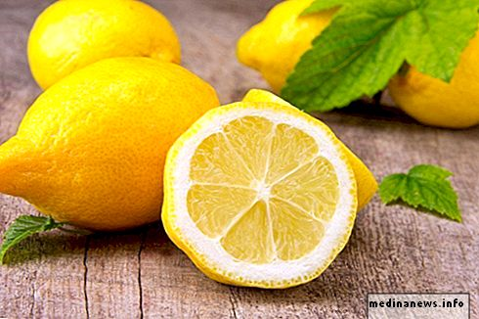
Лимон басты құндылығы Бұл қосылыс ағзадағы зат алмасу процестеріне белсенді түрде қатысады және көптеген функцияларды орындайды С дәруменінің жоғары мазмұны болып табылады. С дәрумені, антиоксидант қорғанысты қамтамасыз етеді иммунитетті, қабынуға қарсы әсері жақсартады, темір сіңуін жақсартады, қан тамырларын нығайтады, қан холестерин азайту, дәнекер тінінің өсуі және регенерация қатысады. Адамдар үнемі, лимон тұтынады инфекцияларға төзімділігін арттырады, терінің жағдайын жақсартады, атеросклероз қаупін азайту, дене тонусын көтереді. лимон целлюлоза 150-200 грамм қамтылған ретінде – аскорбин қышқылы күнделікті талап 70-100 мг болып табылады.
Витамин С – лимондағы жалғыз антиоксидант емес. Бұл антиоксиданттық қасиеттері бар 30-ға жуық цитрус қосылыстар, олардың арасында, токоферол (Е дәрумені), бета-каротин, лютеин, биофлавоноиды Hesperidin, naringin бар. Олар барлық еркін радикалдардан туындаған тотығу және ұялы бүлінуден қорғауды қамтамасыз етеді, сондай-ақ дене бірнеше өзге де функцияларды орындайды.Лимондар мен диеталық талшықтар бай. Пектин энтеросорбент рөлін атқарады – аз тамақпен құлдыраған ас қорыту жолынан зиянды қосылыстарды жояды. Бұған қоса, ол холестеринді төмендетеді және ішектің моторикасын жақсартады.
Лимон шырыны жиі рецепт бойынша косметикалық өнімдерге қосылады. Ол қабынуды азайтады, емдейді, безеуді емдейді, ағартады. Сепкіштерді бояуға және бет әлпетін тегістеуге, лимон шырынына батырылған тампонмен теріні сүртуге болады. Сіз лимон шырынын және зәйтүн майының тең үлесімен араласып, теріге жағып, 25 мин қалдыра аласыз. Осы маскадан кейін тері тегіс, жұмсақ және жарқын болады. Сол құралды қолдарға, қолғап киюге, түнде қалдыруға болады. Лимон тырнақтарды керемет күшейтеді, олардың стратификациясын азайтады. Лимон шырынын өсімдік майымен бірге пайдалану, әдетте, құрғақ және сезімтал теріге ұшырайтын, егер таза лимон шырынын жиі өңделетін болса, үсті-үстіне түсуден сақтайды. Майлы теріге ие адамдар лимон шырынын шектеусіз пайдалана алады.
Лимондарды қолдануға қарсы көрсеткіштер бар.Асқазан мен ішектің асқазан жарасы бар тамаққа кіру қауіпті. Аш қарынға және көп мөлшерде қабылданатын болса тым қышқыл жемістер, ойық және асқазан-ішек жолдарының қабыну аурулары (колит, энтероколит, панкреатит) нашарлатуы мүмкін. Мұндай жағдайларда, лимон немесе толығымен жоққа рационын, немесе өте үнемді пайдаланылуы.
Лимон – бұл аллергиялық реакциялардың дамуын жиі тудыратын өнімдердің бірі. Ашық сары цитрустың бұл ерекшелігін баланың тамақтануына қосу кезінде ескеру қажет. Үш жасқа толмаған балаларға лимондарды пайдалануға жол берілмейді. УК әрекетке тері жасушаларының төменгі қарсылық – Лимон Эфир майлары фототоксичностью бар. Сондықтан, лимонмен косметикалық процедуралардан кейін күнге шығуға ұсынылмайды. Лимон шырыны тіс эмальді жұмсартады.

2.3 Лимон жемісінің емдік қасиеті
- Лимон – қандай ауруға шалдықсаңыз да көмектесетін жеміс түрі. Өйткені оның құрамында дәрумендер, пайдалы элементтер көптеп кездеседі. Тамағыңыз, ішіңіз, тіпті бауырыңыз ауырса да бірден лимонды еске алыңыз. Қазір біз сіздердің назарларыңызға лимонмен емдеуге болатын 7 ауру түрін ұсынамыз.
- Тамақ ауруы (ангина)
Тамағыңыз қатты ауырған кезде лимонның жартысын алып, қабығымен бірге жеңіз. Ащы, бірақ өте пайдалы. Сонымен қатар лимон шырынымен де тамағыңызды шайсаңыз болады. Ол үшін: Лимонның үштен бір бөлігін алып, сумен араластырып, тамағыңызды сағат сайын шайып тұрыңыз немесе күніне 3 рет тамағыңызға жағыңыз.
- Бронх қабынуы (бронхит)
Егер бронх қабынуына дейін жетсе, онда 50 грамм үккіштен өткізілген ақжелкек пен 2-3 цитрустік жемістің шырынынынан сусын жасаңыз. Кейін соны шай қасықпен күніне бірнеше мәрте тұтынып көріңіз. Алайда артынан ештеңе ішпегеніңіз дұрыс. Сарымсақпен араласқан лимон сізге денсаулығыңызға күшті әсер етеді. Оны дайындау үшін сіз 5 лимон мен 4 сарымсақ бөлігіне 1 литр қайнаған су құйып, қақпағын қатты жауып, 5 тәулік мұздай, қараңғы жерде ұстауыңыз керек. Дайын болған соң күніне 3 рет тамақтан 20 минут бұрын шай қасықпен ішіңіз.
- Жүрегіңіз айныса
Жүрегіңіз айнып, майлы тамақ жегеннен кейін құсқыңыз келсе, жарты лимонның шырыны мен жарты шай қасық ас содасын араластырып, ішсеңіз, ауруыңыз бірден басылады.
- Тұмау, KOVID -2019
Тұмау кезінде дәрілік шөптермен және лимонмен шай ішіңіз. Әсіресе жалбыз, қырмызы, шатыраш, қырықбуын, бақажапырақ секілді шөптермен ішкеніңіз жақсы. Мұндай қоспалар ағзаңыздағы кальций мөлшерін көбейтеді. Ал кальций қызуыңыз көтерілгенде керемет көмектеседі.
- Жүрек-қан тамырлары жүйесінің ауруы (атеросклероз)
Бір ас қасық қарағай қылқанына бір стақан қайнаған су құйып, 30-60 минут суығанын күтіңіз. Дайын тұнбаны сүзгіден өткізіп, қабығы ашылған және ұнтақталған жарты лимонмен араластырып, күніне 3 рет тамаққа дейін тұтыныңыз. Емделу курсы – 15-20 күн.
- Бауырдың қабынуы (гепатит).
Мұндай ауруға шалдықсаңыз, лимон суын немесе шырынын күн сайын міндетті түрде тұтынуыңыз керек. Ол лимонның қабығын аршып, екіге бөліп, үстіне қайнаған су құйып, 12 сағатқа қалдырыңыз. Дайын болған соң бір стақаннан аш қарынға ішуді ұмытпаңыз.
- Артериялық қысымның төмендеуі (гипотония).
Артериялық қан қысымыңыз жиі төмендесе, 5-6 лимонды еттартқаштан өткізіңіз. Дайын болған лимон езбесіне 100 грамм шағыр гүлінің жапырақтарын қосыңыз. Бұл дәрілік өсімдікті барлық дәріханадан табуға болады. Ботқаға бір литр қайнаған салқын су құйып, 36 сағат тоңазытқышқа салып, ашытыңыз. Содан кейін жарты килограмм бал қосып, барлығын жақсылап араластырып, қайтадан 25 сағатқа тоңазытқышқа қойыңыз. Тұнбаны тамақ ішуіңізге жарты сағат қалғанда күніне 4 реттен ішіңіз. Осылай 3 апта қайталасаңыз, ауруыңыздан біржола айығасыз.
- Қолыңызға сүйел шықса, екі лимонның ұсатылған қабығына 30% сіркесудан 0,5 стақан құйыңыз. Тығыз жабылған ыдыста, кезеңдеп шайқап отырып, 8 күн ашытыңыз, содан соң сүзіңіз. Осы тұнбада суланған тампонды, күніне бірнеше рет сүйелдерге жағып тұрыңыз.
- Сепкілдерден ұялсаңыз, маза бермес 100 г. бал алып, бір лимонның шырынымен араластырыңыз. Осы қоспамен дәкеден жасалған майлықтарды дымқылдатып, сепкілдер бар жерлерге 15-20 минутқа жағыңыз. Табысқа жету үшін үнемі 15-20 рет маска жағуға болады.
- Егер денсаулығыңыз сыр беріп, қан қысымыңыз төмендесе, тамақтан соң үгітілген кофе дәмдерінен 50 г-0,5 кг. балдан және бір лимонның шырынынан жасалған қоспаны 2 сағаттан кейін 1 шай қасықтан қабылдаңыз. Қоспаны тоңазытқышта сақтауды ұмытпаңыз.
- Басыңыз ауырса, жаңа піскен лимонның қабығын алып, цедрадан тазартып, қабаққа салыңыз және бірнеше уақыт ұстаңыз. Кейін терінің үстінде лимон қабығының астында қызыл таңба пайда болады, ол қызады, ал бас ауруы басылады.
- Тіс жиегіңіз жиі қанайтын болса, тістеріңізді лимонның қабығымен ысыңыз.
- Егер, аяғыңыздың сіңірлері тартылса, аяқтың табанына таңертен және кешке лимонның шырынын жағыңыз. Бірақ одан соң сәл жүрмей қоя тұрыңыз. Аяқ кимді шырын кеппегенше кимеңіз. Емделу мерзімі – екі жеті.
- Тырнақтарыңыз сынғыш болса, оларға лимон шырыны мен май қоспасын жиі жағып тұрыңыз.
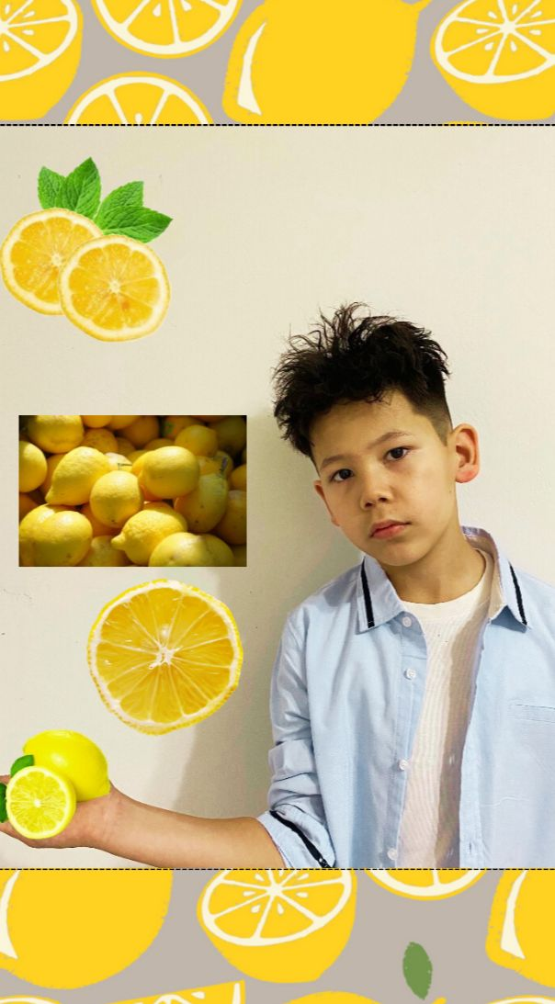
- Ал құлағыңыз ауырса, 2-5 тамшы лимон шырынын тамызыңыз – бұл құлақтың ауруын басады және естуді жақсартады
